Проект

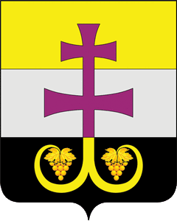

МУНИЦИПАЛЬНОЕ УЧРЕЖДЕНИЕ АДМИНИСТРАЦИЯ МУНИЦИПАЛЬНОГО ОБРАЗОВАНИЯ
«ВЕШКАЙМСКИЙ РАЙОН» УЛЬЯНОВСКОЙ ОБЛАСТИ

ПОСТАНОВЛЕНИЕ

___________________ № ___

р.п. Вешкайма

О внесении изменений в постановление администрации муниципального образования «Вешкаймский район» Ульяновской области от 22 октября 2024 года № 839 «Об утверждении Перечня муниципальных услуг администрации муниципального образования «Вешкаймский район» Ульяновской области, предоставление которых посредством комплексного запроса не осуществляется»

Постановляю:
1. Внести в постановление администрации муниципального образования «Вешкаймский район» Ульяновской области от 22 октября 2024 года № 839 «Об утверждении Перечня муниципальных услуг администрации муниципального образования «Вешкаймский район» Ульяновской области, предоставление которых посредством комплексного запроса не осуществляется» следующие изменения:
1.1 В приложение №1 к постановлению строки 18, 28 и 32 Перечня муниципальных услуг администрации муниципального образования «Вешкаймский район» Ульяновской области, предоставление которых посредством комплексного запроса не осуществляется изложить в следующей редакции:
«
18 | Предоставление земельного участка, находящегося в муниципальной собственности или государственная собственность на который не разграничена, гражданам для индивидуального жилищного строительства, ведения личного подсобного хозяйства в границах населённого пункта, садоводства для собственных нужд
28 | Направление уведомления о соответствии (несоответствии) указанных в уведомлении о планируемых строительстве или реконструкции параметров объекта индивидуального жилищного строительства или садового дома установленным параметрам и допустимости (и (или) недопустимости) размещения объекта индивидуального жилищного строительства или садового дома на земельном участке
32 | Направление уведомления о завершении проведения переустройства, и (или) перепланировки, и (или) иных работ
»

2. Настоящее постановление вступает в силу на следующий день после его обнародования.

Глава администрации
муниципального образования
«Вешкаймский район» Т.Н. Стельмах

